Point d'étape : SUR LA BASE FINALE

Travail sur la nouvelle base :

scripts :
- Base_finale.Rmd
- modeles OLS

1 variable pays : NL BE DE FR ES UK

"Date" "Pays" "Conso" "Temp" "month" "year"
[7] "day" "weekend" "cosinus" "sinus" "wday" "quarter"
[13] "season" "holidays" "day_length" "jc" "lagholidays" "leadholidays"
[19] "teff" "seuil" "T00" "Wind_Speed" "Cloud_covering" "Solar_radiation"
[25] "Raining_Level" "Pressure" "t1" "t2" "t3" "t4"
[31] "t5" "t6" "t7"

21 Variables initiales communes aux 6 pays : "Date", "Conso", "Temp", "month", "year", "day", "weekend", "cosinus", "sinus", "wday", "quarter", "season", "doy", "holidays", "day_length", "jc", "lagholidays", "leadholidays", teff, seuil, T00

5 variables météo autres que Temp

creation 7 variables de temperatures retardees, t1 à t7

# suppression de la variable doy (day of year) qui ne sert qu'à calculer cos et sin

# variables converties en facteur
"month", "year", "day", "weekend", "wday", "season","doy","holidays", "jc", "lagholidays", "leadholidays", "Pays"

# variable convertie en numeric
base_new$day_length<-as.numeric(base_new$day_length)

La nouvelle base_F a 6990 observations, 33 variables, portant sur 6 pays
En ne gardant que les variables communes aux 6 pays : base_F_6P : 28 variables

# création d'une base par pays sur les 28 variables comunes : base_NL_F, base_BE_F, etc...
# pour chaque base pays on enlève la variable Pays devenue inutile: reste 27 variables

On crée des bases centrées et réduites

Quelques graphiques montrant des niveaux de temp et day_length différents selon les pays. Cela incite à faire des modèles par pays.

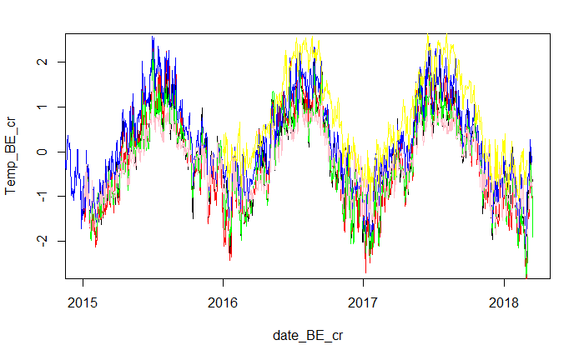
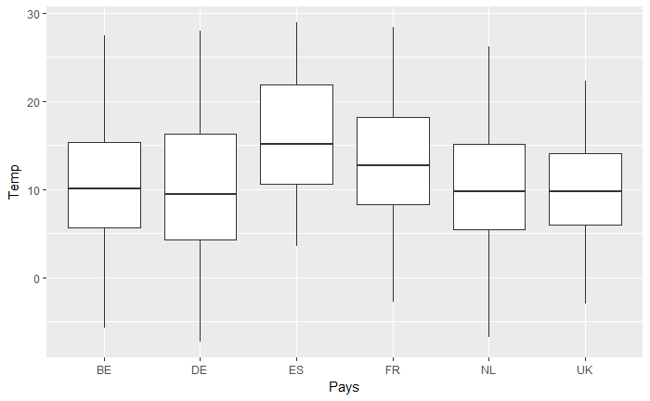
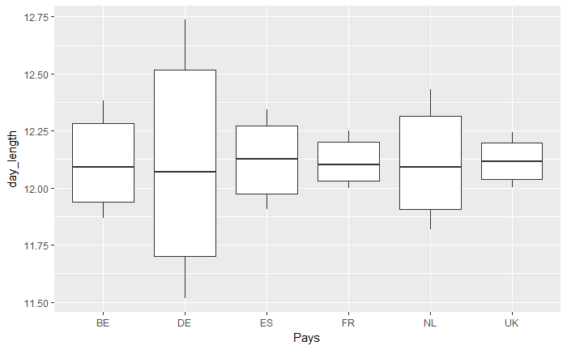

Selection de variables

Sur la base 6 pays avec regsubset

# sur la base centrée réduite, sans les autres variables météo

# éviter méthode exhaustive car nombre de variables trop grand (27 variables)

# avec méthode forward :
Le nombre de variables qui minimise la MSE est 27. Les coefficients du modèle avec 27 variables sont les suivants (ci-dessous). On remarque que les niveaux des variables factor month, year et day ont été considérés comme des variables.
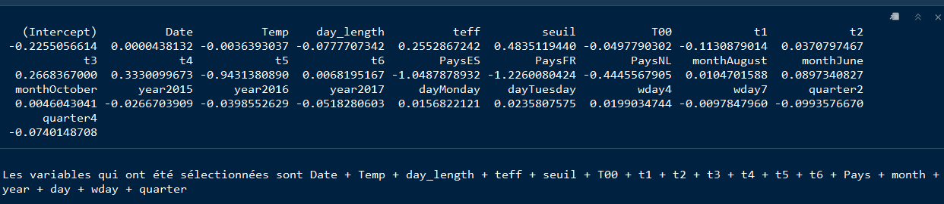
D'après le graphique des MSE, si on veut des modèles sparses, on pourrait soit prendre 10 (pallier de stabilité du MSE) s

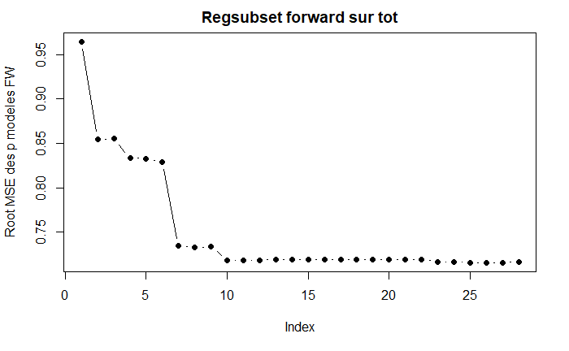

# avec méthode backward :
Le nombre de variables qui minimise la MSE est 26. Les coefficients du modèle avec 26 variables sont les suivants (ci-dessous). Ce ne sont pas exactement les mêmes que forward. On remarque que les niveaux des variables factor month, year et day ont été considérés comme des variables.

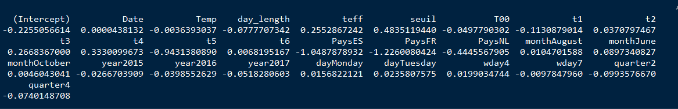
Si on veut un modèle sparse, on pourrait prendre celui à 6 variables car le MSE est quasi-stable à partir de 6
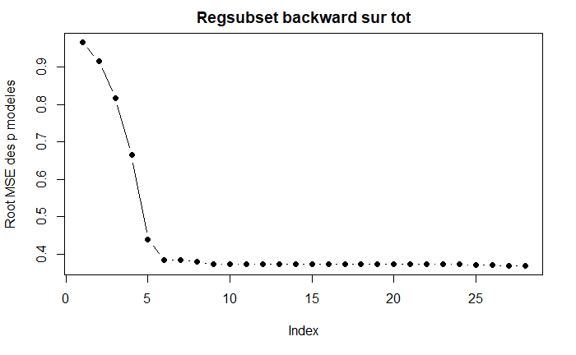

Comparaison FW et BW pour le MSE
Les MSE avec backward sont plus faibles.
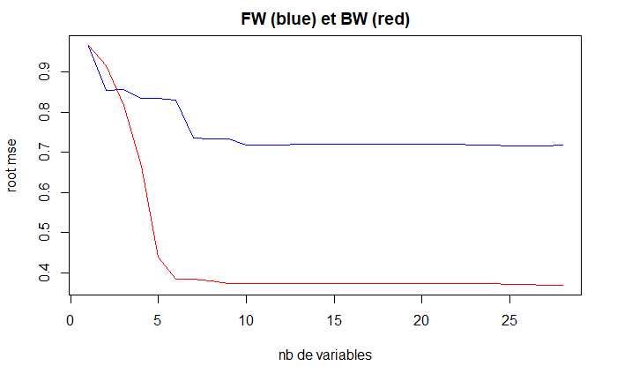

Avec les critères BIC, AIC, Cp
C'est avec le critère BIC qu'on a le plus petit modèle, car BIC pénalise plus fortement les modèles avec beaucoup de variables que AIC (pour n>7)
min.bic = 17
min.cp = 29
min.rss = 28
max.adjr2 = 25

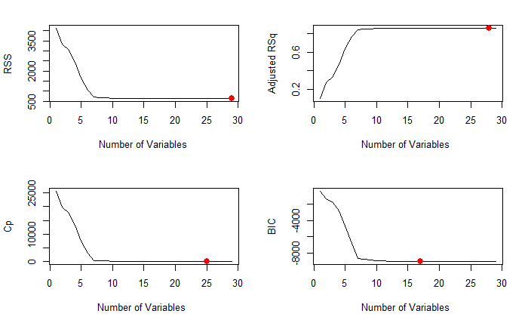

NB :Test de sélection de variables avec bestglm mais ne marche pas :

Modèles OLS

Sur la base totale, centrée réduite, avec tous les pays
# simple RL avec toutes les variables
# R² ajusté =0.8642, F-Stat=1002 Residual standard error: 0.3686
# variables significatives Temp, day_length, teff, seuil, T00,t1,t2,t3,t4,t5,Pays
# certaines variables n'ont pas de coef (NA): weekend1, wday, quarter,season

# sur la base totale, avec seulement les variables significatives Temp, day_length, teff, seuil, T00,t1,t2,t3,t4,t5,Pays
# R² ajusté =0.86, F-Stat=3037 Residual standard error: 0.3743
# le graphe des résidus vs fitted est très structuré, en 3 groupes distincts
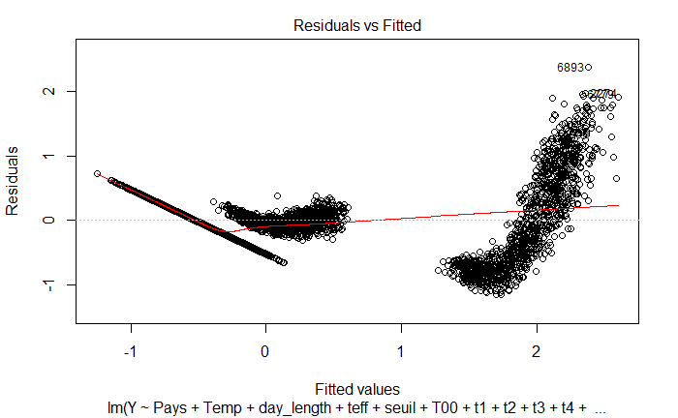

# RL AVEC INTERACTION entre la température et les autres variables
# les variables significatives sont day_length + year leadholiddays + Temp+ month*Temp + year*Temp
# R² ajusté à 0.09722, F-Stat à 14, residual sd error à 0.9501
# le graphe des résidus vs fitted reste très structuré, avec 3 groupes distincts

# modèle RL avec interaction avec seulement les variables significatives
# R² ajusté à 0.0984, F-Stat à 24, residual sd error à 0.9495
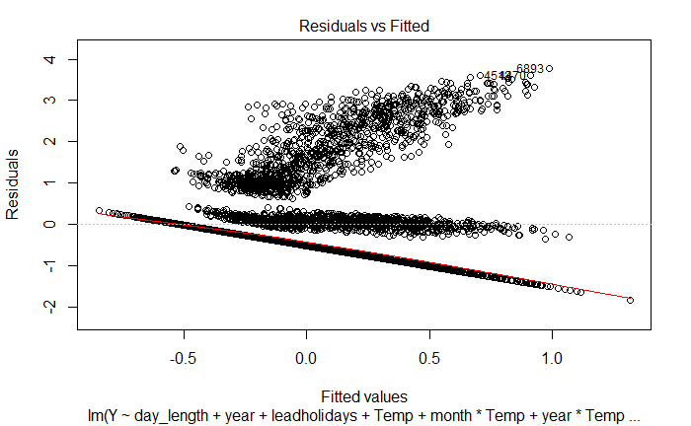
# le graphe des résidus vs fitted reste très structuré, avec 3 groupes distincts
Sur la base avec tous les pays, OLS avec interaction donne des stats moins bonne (R² ajusté très faible, baisse du F_Stat et residual sd error très grand).

Modèles Polynomial

Sur la base totale, centrée réduite, avec tous les pays
# Y=Conso et X=Temp

# par cross validation hold out (train 2/3 et test 1/3), le degré du poly qui minimise la MSE est 10.
Le graphe des résidus vs fitted est très structuré, en 3 groupes distincts
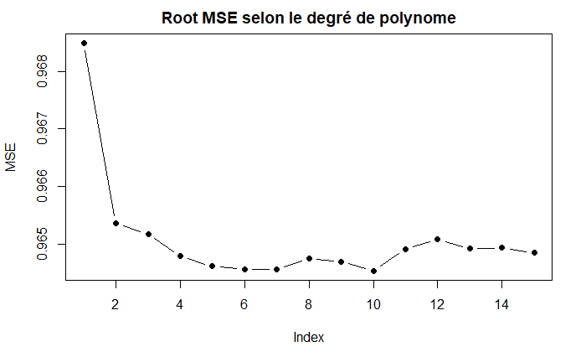

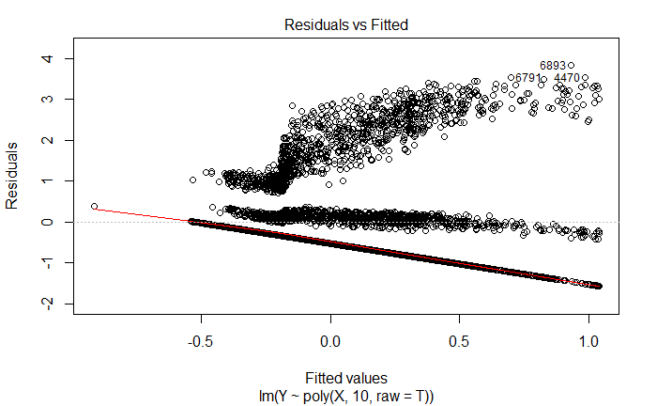

# par cross validation K_fold (k=10)
Ici, c'est le poly de degré 6
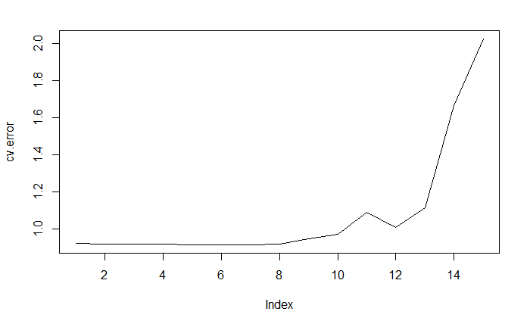
Le graphe des résidus vs fitted est très structuré, en 3 groupes distincts

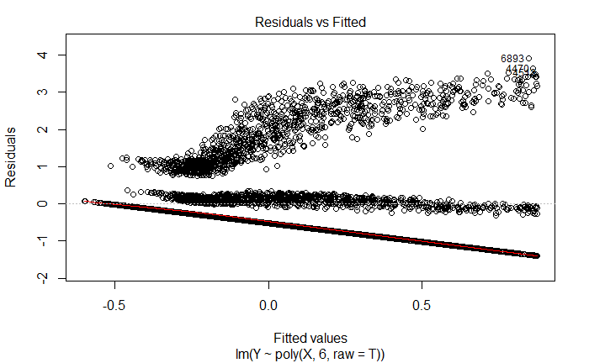

#comparaison des modèles linéaire total avec poly10 et poly6
# R² ajusté très faible par rapport au modèle linéaire total sur tous les pays (0.86)
# peu de différence dans le résidual sdt error poly10=0.955et poly6=0.956, nettement plus élevé que celui du modèle linéaire total (0.374)
# F stat beaucoup plus faible que pour modèle linéaire total (3036), vs poly10 (67) et poly6 (110)
# s'il fallait retenir un modèle polynomial, cela serait celui de degré 6
# toutefois, il semble peu intéressant de retenir un modèle uniquement polynomial sur la température

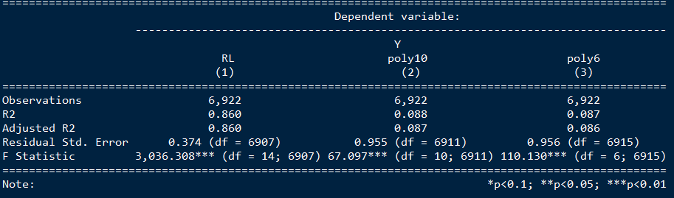

Modèles Spline

Sur la base totale, centrée réduite, avec tous les pays
# Y=Conso et X=Temp
bs_total=lm(Y~bs(X,df=6), data=donYX[train,])

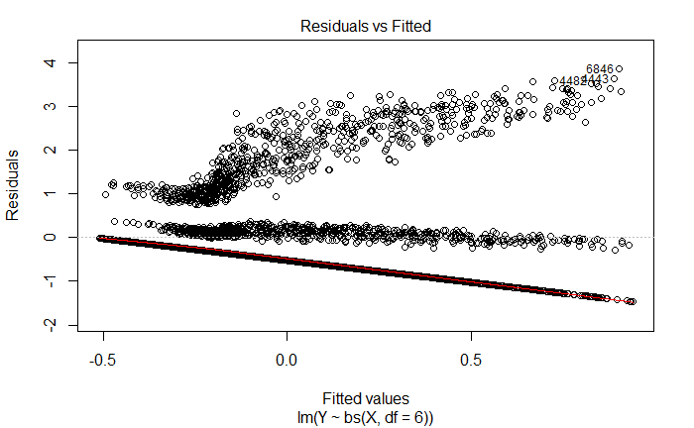

# Remarques:
# les prédictions n'ont été faites que pour le groupe intermédiaire. Il y a des pays qui ne sont pas prédits, ceux qui ont des niveaux de consommation plus élevés avec plus d'amplitude: probalement les pays où il fait plus froid.
# cela conforte l'idée de faire des groupes de pays et un modèle par groupe de pays et/ou par pays
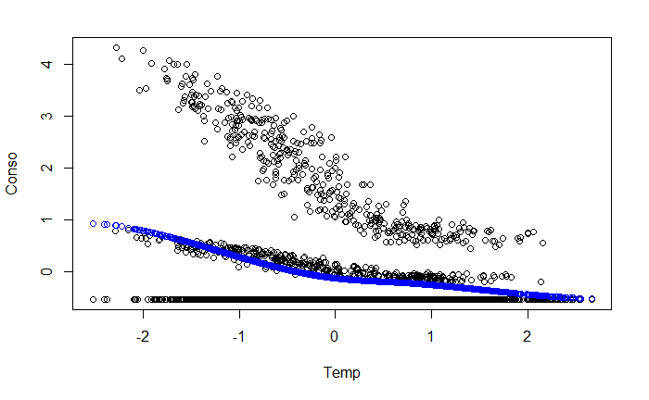

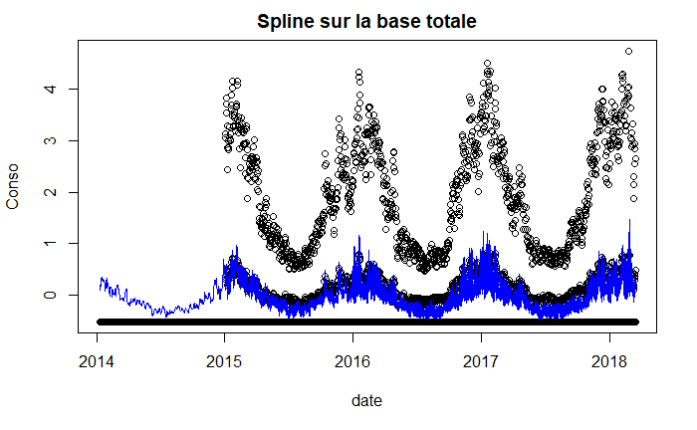

Modèles GAM

Modèles Random Forest

Comparaison des Modèles sur Tot centrée réduite
avec train/test

# le R² ajusté est le plus élevé pour GAM (0.978) et le plus faible pour Poly et Spline à 0.903
# le residual error est le plus faible pour GAM (0.154) et le plus élevé pour poly et Spline (0.319)
# F-stat est le plus élevé pour Spline (2400) et le plus faible pour RL (705)

# comparaison des MSE entre les modèles RL, RLI, Spline, GAM, SVR
c'est le modèle 6 ie random forest qui présente la plus petite MSE

avec train/test : c'est SVR qui a la plus petite MSE

Remarque : si modélisation sur toute la base : c'est random forest qui a la plus petite MSE

graphes des valeurs prédites avec les 3 meilleurs modèles RF, SVR, GAM

